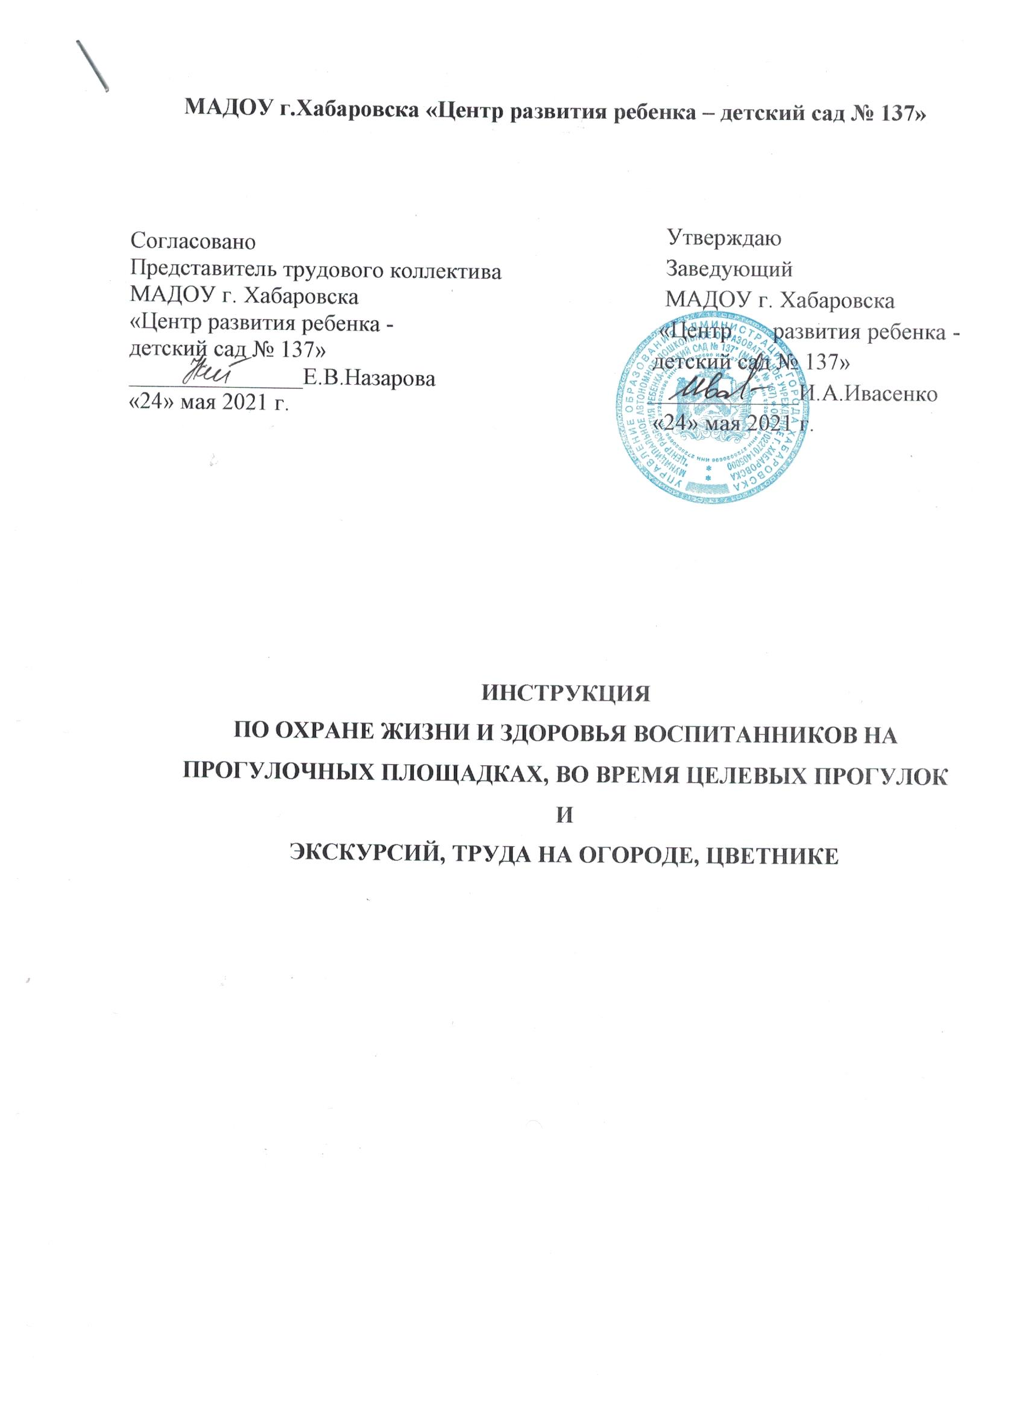

**МАДОУ г.Хабаровска «Центр развития ребенка – детский сад № 137»**

Утверждаю

Согласовано

Представитель трудового коллектива

МАДОУ г. Хабаровска

«Центр развития ребенка -

детский сад № 137»

_______________Е.В.Назарова

«24» мая 2021 г.

М МАДОУ г. Хабаровска «Центр развития ребенка-детский сад № 137»

АДОУ г. Хабаровска «Центр развития ребенка-детский сад № 137»

Заведующий

МАДОУ г. Хабаровска

«Центр развития ребенка - детский сад № 137»

_____________И.А.Ивасенко

«24» мая 2021 г.

**ИНСТРУКЦИЯ**

**ПО ОХРАНЕ ЖИЗНИ И ЗДОРОВЬЯ ВОСПИТАННИКОВ НА ПРОГУЛОЧНЫХ ПЛОЩАДКАХ, ВО ВРЕМЯ ЦЕЛЕВЫХ ПРОГУЛОК И**

**ЭКСКУРСИЙ, ТРУДА НА ОГОРОДЕ, ЦВЕТНИКЕ**

**1. Общие требования к безопасности.**

1.1. При проведении прогулок, экскурсий воспитатель должен соблюдать установленный режим, длительность прогулок, смену видов деятельности воспитанников (подвижная, малоподвижная).

1.2. При проведении целевых наблюдений, экскурсий группу воспитанников должны сопровождать не менее 2 взрослых.

1.3. При организации труда воспитанников воспитатель напоминает им правила пользования инвентарем, правила личной гигиены, соблюдает порядок выполнения работ. При организации детского труда использует только исправный инвентарь.

1.4. Для оказания первой медицинской помощи при травмах во время проведения прогулок и экскурсий за территорию МАДОУ необходимо иметь с собой медицинскую аптечку с набором обязательных медикаментов и перевязочных средств.

1.5. При проведении прогулок, экскурсий, организации труда на огороде, в цветнике возможно воздействие на воспитанников следующих опасных факторов:

- падение с горок, «шведских стенок», на ледяных дорожках в случаях отсутствия страховки воспитателя;

- порезы, уколы битым стеклом, сухими ветками, сучками на деревьях, кустарниках, занозы от палок, досок, деревянных игрушек и пр.

- травмирование ног воспитанников при движении без обуви, наличии ямок и выбоин на участке, спрыгивании со стационарного оборудования без страховки воспитателя;

- укусы насекомых, животных (собак, кошек);

- отравление ядовитыми растениями, плодами, грибами;

- заражение желудочно - кишечными болезнями при использовании грязного песка в песочницах, грязного выносного материала (в случае нарушения санитарных правил мытья игрушек, перекопки песка в песочницах, несоблюдения питьевого режима);

- травмы, ушибы при катании на велосипедах, самокатах, качелях, каруселях;

- травмы, ушибы во время игр на хозяйственном дворе, возле складов, мусорных контейнеров и пр.;

- солнечный и тепловой удары – в теплый период года; обморожение, охлаждение – в холодный;

- самовольный уход воспитанника за пределы ДОУ.

1.6. Воспитатель должен знать «Инструкцию оказания первой медицинской помощи при ушибах, кровотечениях, отравлениях, вывихах, переломах, поражениях электрическим током, солнечным ударом, при термических ожогах» и уметь оказать первую медицинскую помощь до прибытия медицинского работника.

1.7. Воспитатель, допустивший невыполнение или нарушение Инструкции по охране жизни и здоровья воспитанников привлекается к дисциплинарной ответственности, и с ним проводится внеплановый инструктаж и проверка знаний по охране жизни и здоровья воспитанников, труда и пр.

**2. Требования безопасности перед началом прогулки, экскурсии, труда воспитанников на огороде, цветнике, прогулочном участке**

2.1. При проведении прогулок, экскурсий предварительно осмотреть участок, маршрут движения воспитанников с целью безопасного пребывания (территория должна быть очищена от мусора, битого стекла, сухостоя), исправность игрового оборудования, малых архитектурных форм.

2.2. Убедиться в наличии аптечки и ее укомплектованности.

2.3. Поставить в известность администрацию о готовящейся прогулке за территорию МБДОУ, отметить количественный состав группы в «Журнале регистрации выхода воспитанников за пределы МАДОУ» под подпись. Знать списочный состав воспитанников перед выходом на прогулку, экскурсию и по возращению назад в МАДОУ.

2.4. Согласовать со старшей медицинской сестрой возможность выхода на прогулку в зависимости от состояния погодных условий, температуры воздуха.

2.5. Проверить состояние игрушек, инвентаря для труда на предмет их травмоопасности для воспитанников.

2.6. Осмотреть одежду, обувь воспитанников на соответствие погодным условиям. В жаркие летние дни воспитанники должны иметь светлые головные уборы (косынки, панамы).

**3. Требования безопасности во время прогулки, экскурсии, труда воспитанников на огороде, цветнике, прогулочном участке**

3.1. Для предотвращения переутомления, перегрева воспитанников во время игр, труда чередовать виды деятельности от подвижной к малоподвижной в зависимости от плана проведения прогулки.

3.2. Обеспечить контроль и непосредственную страховку воспитателем воспитанников во время скатывания с горки, скольжения по ледяным дорожкам, лазании, спрыгивании с возвышенности, спортивного оборудования, метания, катания на самокате, лыжах, велосипеде и пр.

3.3. Не разрешаются воспитанникам игры у водоемов, прогулки возле проезжей части. При переходе воспитанниками улицы сопровождающий с красным флажками в руках перекрывает движение транспорта до полного перехода группой воспитанников дороги и последним замыкает шествие колонны.

3.4. Не допускается организация прогулки, экскурсии, труда на одном игровом участке (огороде, цветнике) одновременно 2 групп воспитанников.

3.5. Не оставлять воспитанников во время прогулок, труда без наблюдения воспитателя.

3.6. Не сжигать мусор, опавшие листья и пр. во избежание ожогов, пожаров.

3.7. Запрещается воспитанникам трогать руками опасных и ядовитых животных, колючие растения, пробовать на вкус какие-либо растения, грибы, плоды во избежание отравлений и желудочно-кишечных заболеваний.

3.8. Нельзя пить сырую воду, воду из водоемов, есть немытые корнеплоды, ягоды, фрукты.

3.9. В теплое время года необходимо через каждые 30 мин. обеспечить питьевой режим воспитанникам.

3.10. Очистку почвы (от камней, осколков стекла, кусков металла, палок, досок и т.д.) производить только с помощью граблей, метелок, лопаток, совков. Не собирать мусор незащищенными руками.

3.11. Солнечные ванны для воспитанников проводятся только под наблюдением медицинской сестры.

3.12. Хождение босиком по траве, асфальту, песку на участке воспитанникам разрешается только после осмотра территории воспитателем на безопасность.

3.13. Игры с песком в песочнице допускаются только при условии ежедневной перекопки и ошпаривании песка кипятком.

3.14. Запрещаются игры с водой в ветреную, холодную погоду.

3.15. Воспитатель обеспечивает наблюдение, контроль за спокойным выходом воспитанников из помещения и спуска с крыльца (особенно при неблагоприятных погодных условиях - в гололед).

3.16. Запрещено лазание воспитанников по ограждениям, перилам, деревьям, заборам.

3.17. Воспитатель обеспечивает контроль за выполнением воспитанниками требований личной гигиены (запрещается брать в руки, рот грязные предметы, снег, сосульки, не бросать друг в друга песком, землей и пр.)

**4. Требования безопасности в аварийных ситуациях во время прогулки, экскурсии, труда воспитанников на огороде, цветнике, прогулочном участке**

4.1. В случаях самовольного ухода воспитанника с прогулки воспитатель должен поставить в известность администрацию МАДОУ, родителей (законных представителей), ближайшее отделение полиции. Немедленно организовать поиск воспитанника, назвать приметы: внешний вид, возраст, описать одежду.

4.2. При несчастном случае воспитатель должен оказать воспитаннику первую медицинскую помощь, немедленно сообщить об этом заведующему, медицинской сестре, родителям (законным представителям) воспитанника, при необходимости вызвать «скорую помощь» и доставить воспитанника в ближайшее лечебное учреждение.

**5. Требования безопасности по окончании прогулки, экскурсии, труда воспитанников на огороде, цветнике, прогулочном участке**

5.2. Очистить верхнюю одежду воспитанников, обувь от снега, грязи, песка.

5.3. Привести в порядок выносной материал, орудие труда (очистить от песка, земли, снега).

5.4. Организовать спокойный заход воспитанников в помещение Учреждения (1-я подгруппа проходит и раздевается под присмотром младшего воспитателя, 2-я- под присмотром воспитателя).

5.5. Обеспечивать просушивание мокрой одежды, обуви после дождя или в зимнее время.

5.6. Проверить, как воспитанники сложили одежду в шкафчики. При необходимости переодеть воспитанников в сухую одежду, белье.

5.7. Организовать выполнение гигиенических процедур: посещение туалета, мытье рук с мылом (в теплый период года – мытье ног, принятие душа).

5.8. Вымыть и убрать в специально отведенное место выносной материал, игрушки, орудия труда.